К 527
Таблица № 1
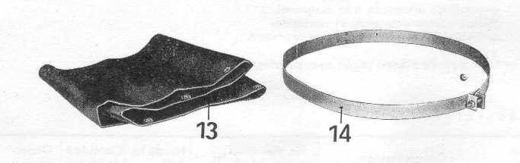
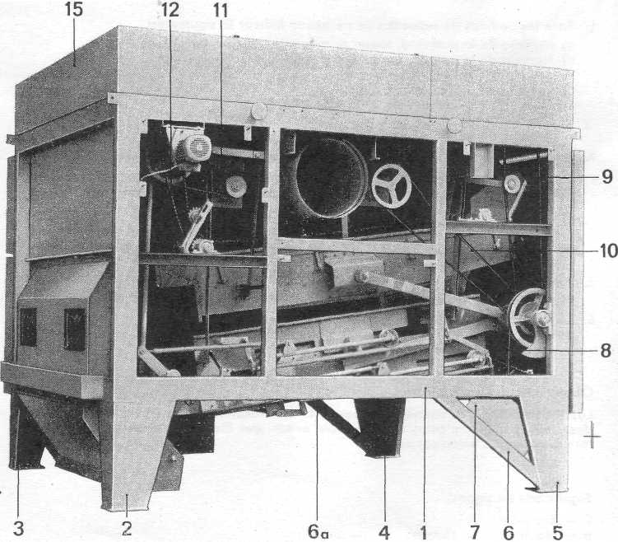

+375(29)-246-92-33, 377-18-64
К 527
Таблица № 2

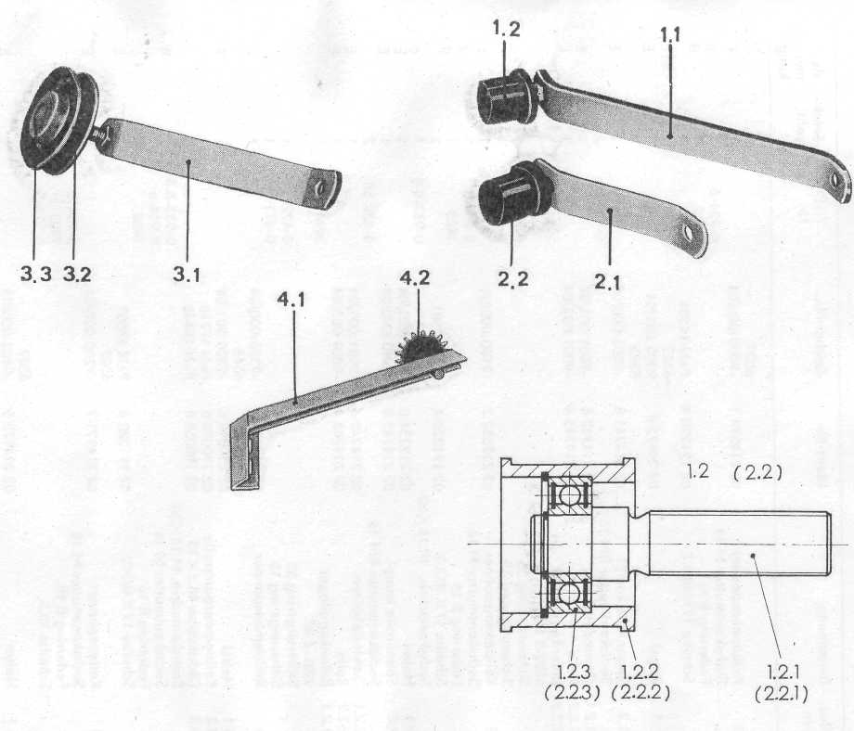

+375(29)-246-92-33, 377-18-64

К 527
Таблица № 3

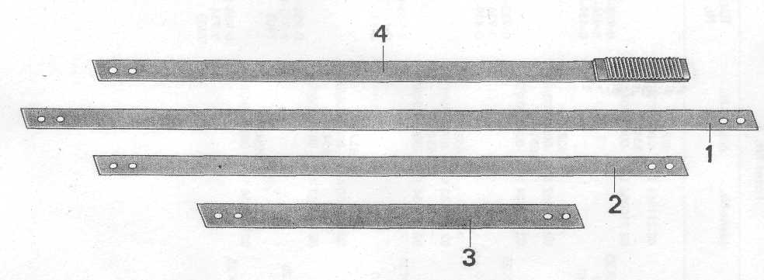

+375(29)-246-92-33, 377-18-64

К 527
Таблица № 4
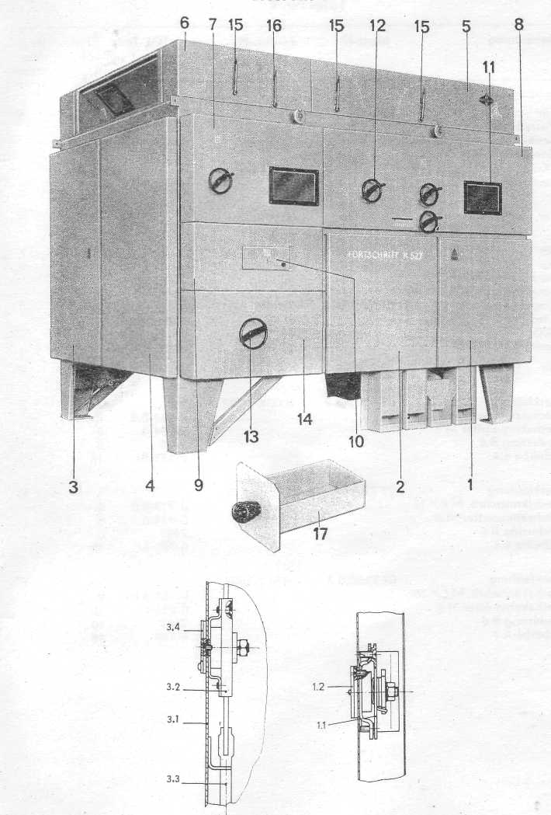

+375(29)-246-92-33, 377-18-64

К 527
Таблица № 5

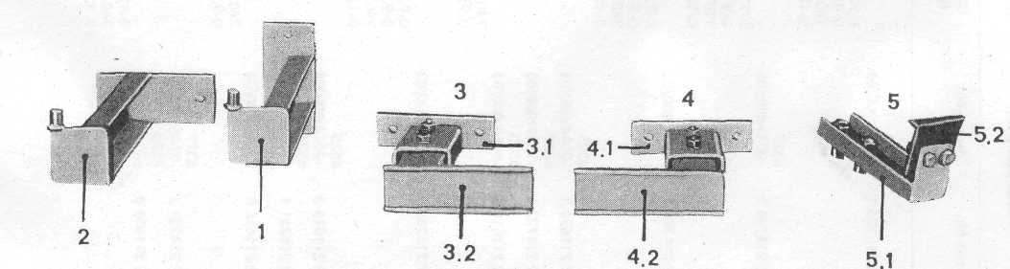

+375(29)-246-92-33, 377-18-64

К 527
Таблица № 6
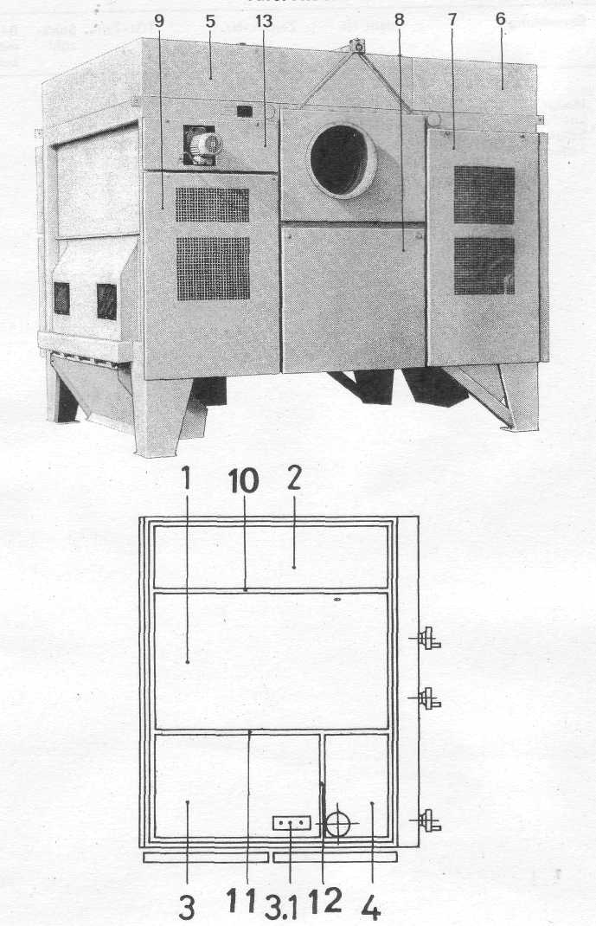

+375(29)-246-92-33, 377-18-64

К 527
Таблица № 7

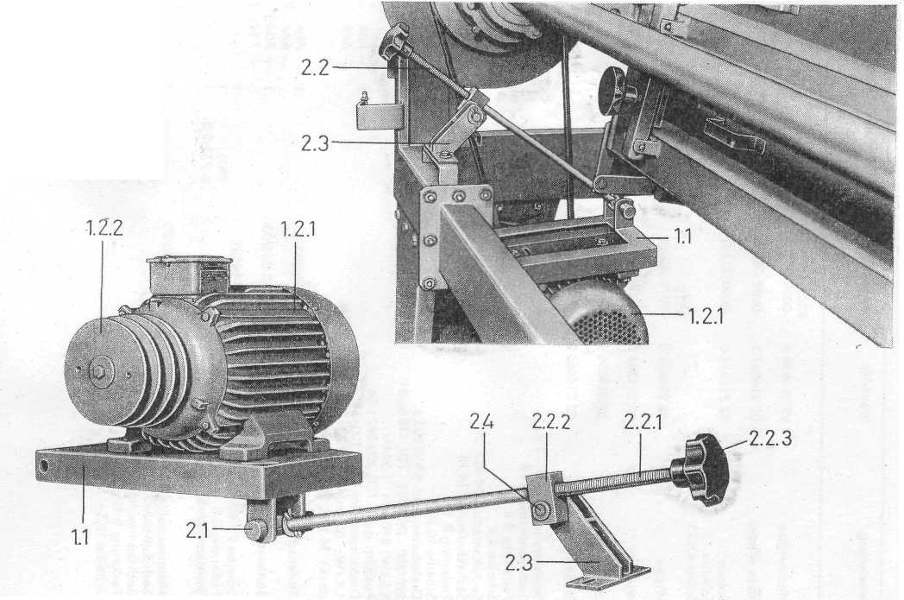

+375(29)-246-92-33, 377-18-64

К 527
Таблица № 8

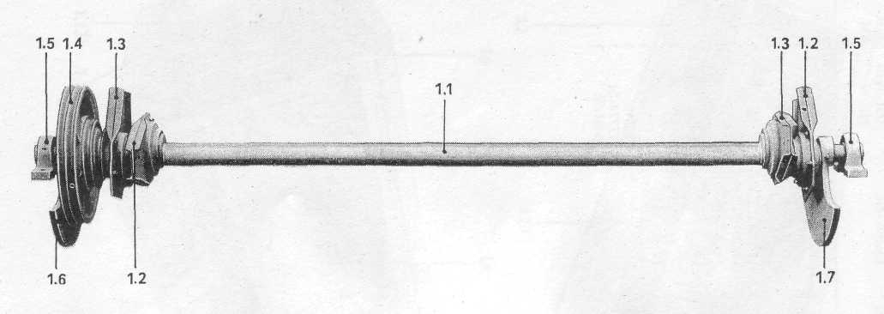

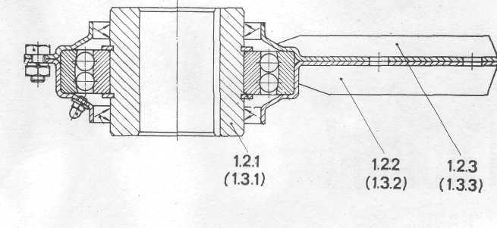

+375(29)-246-92-33, 377-18-64

К 527
Таблица № 9

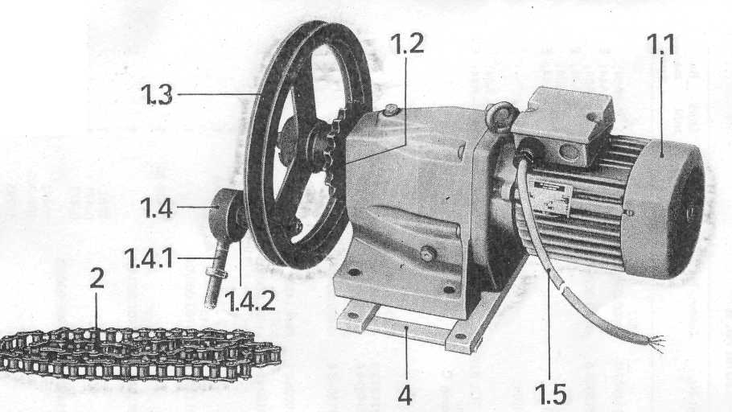

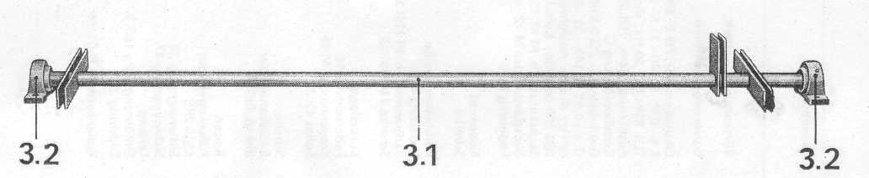

+375(29)-246-92-33, 377-18-64

К 527
Таблица № 10

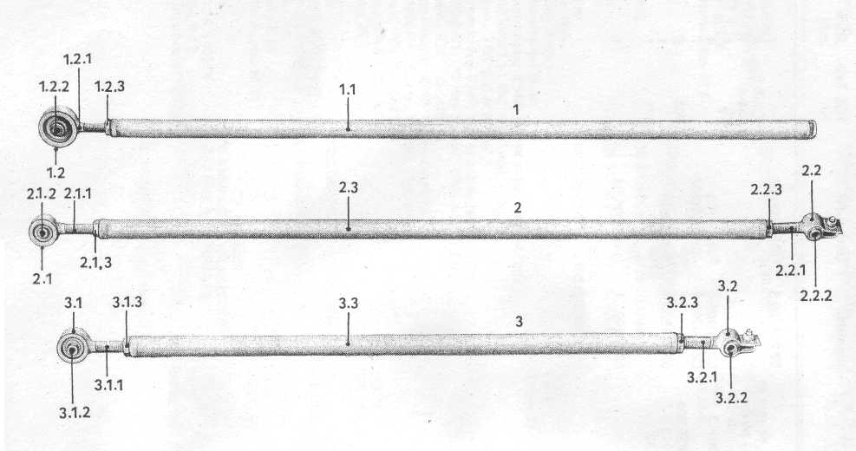

+375(29)-246-92-33, 377-18-64

К 527
Таблица № 11

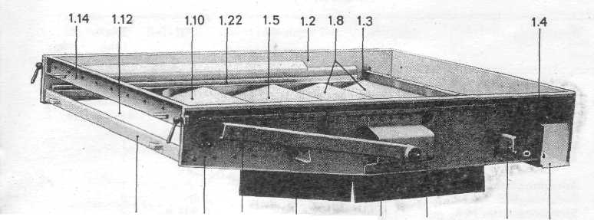

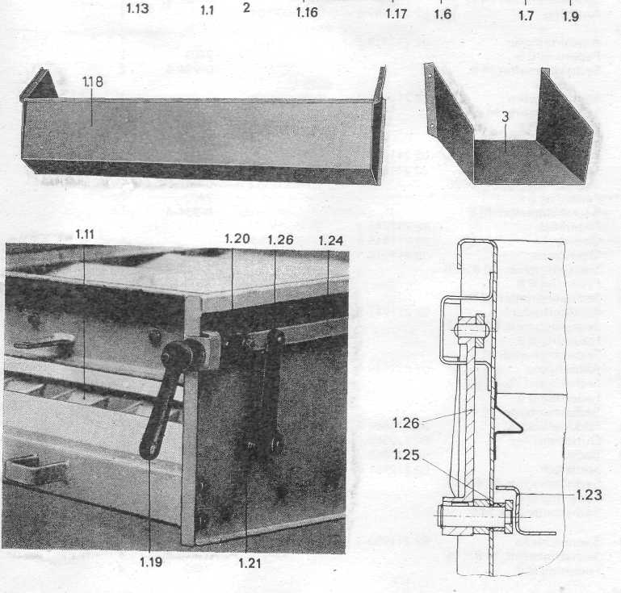

+375(29)-246-92-33, 377-18-64

К 527
Таблица № 12
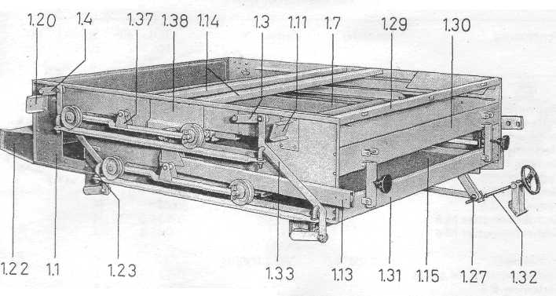

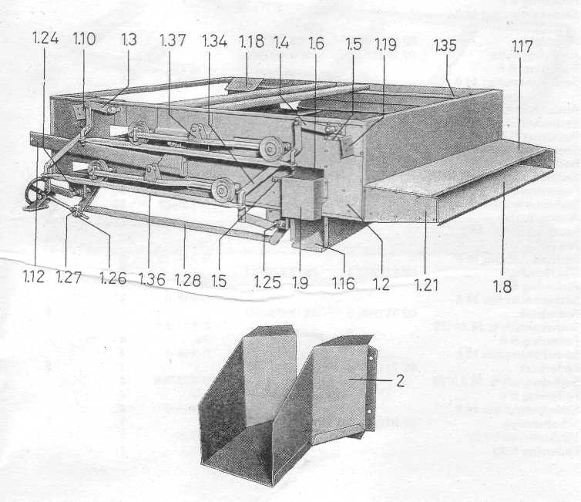
К 527
Таблица № 13
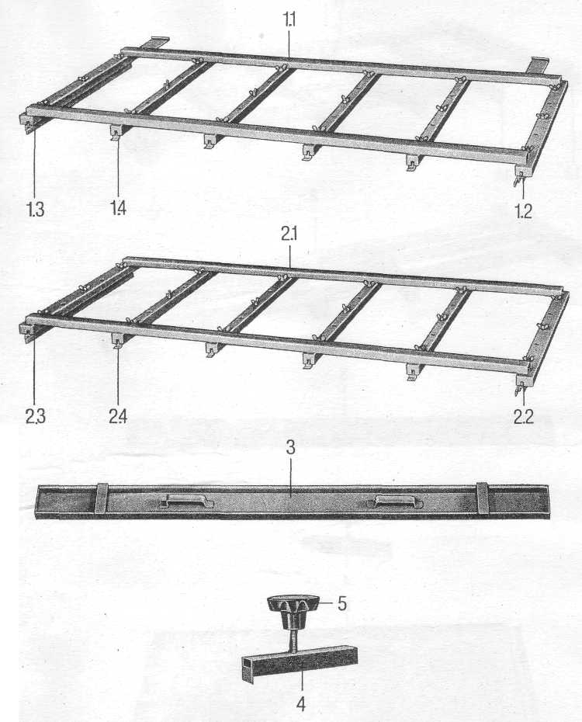

+375(29)-246-92-33, 377-18-64

К 527
Таблица № 14
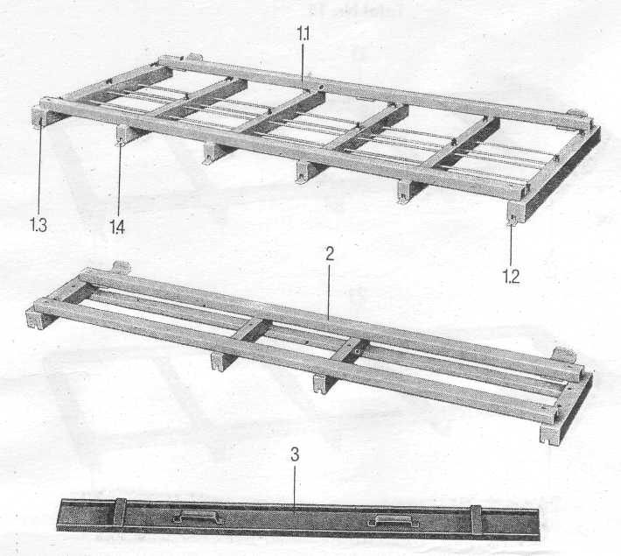
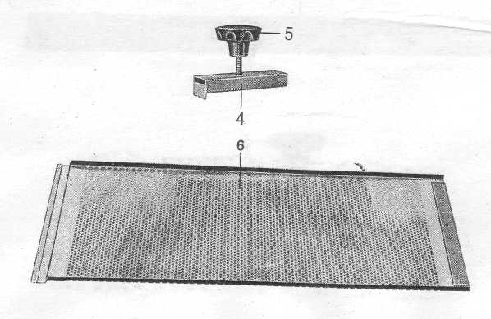

+375(29)-246-92-33, 377-18-64

К 527
Таблица № 15

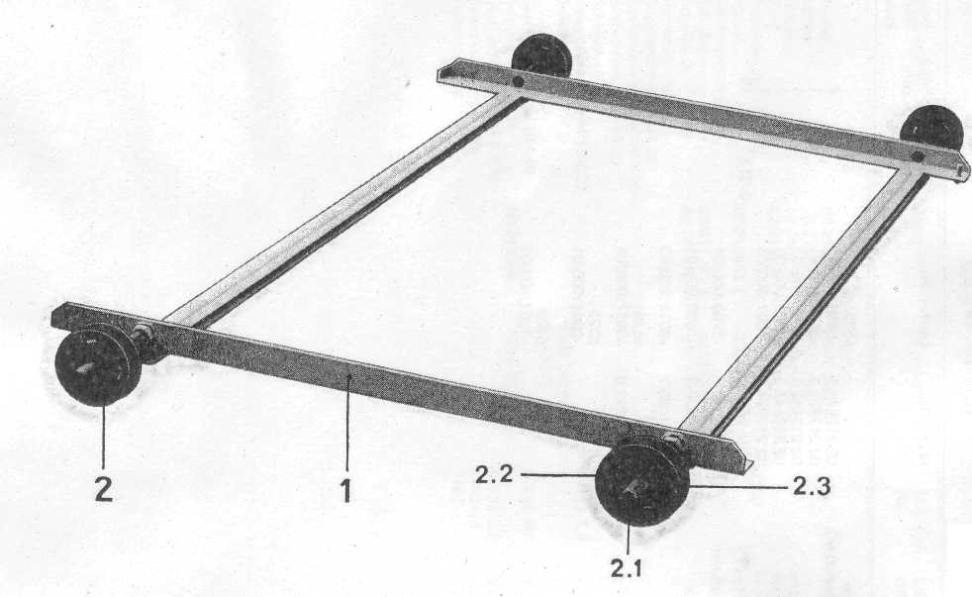

+375(29)-246-92-33, 377-18-64

К 527
Таблица № 16

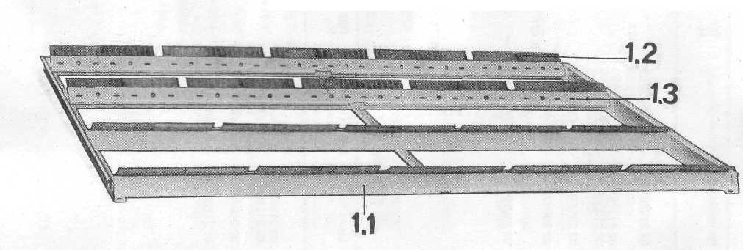

+375(29)-246-92-33, 377-18-64

К 527
Таблица № 17

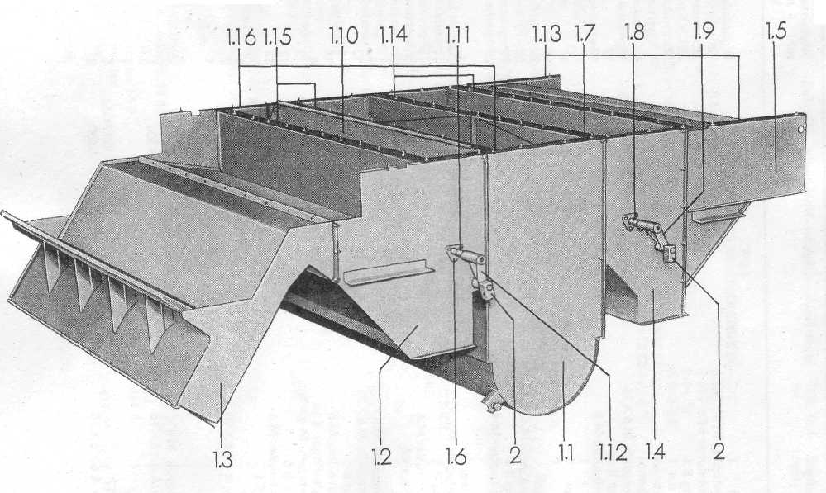

+375(29)-246-92-33, 377-18-64

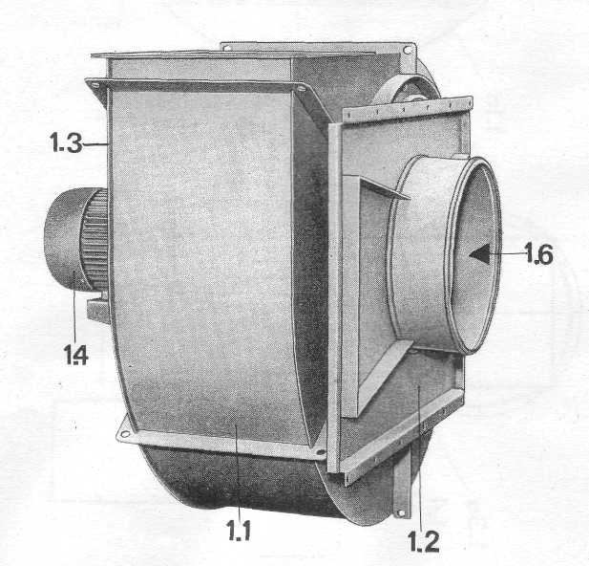
К 527 Таблица № 18
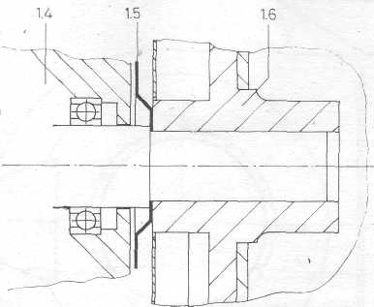

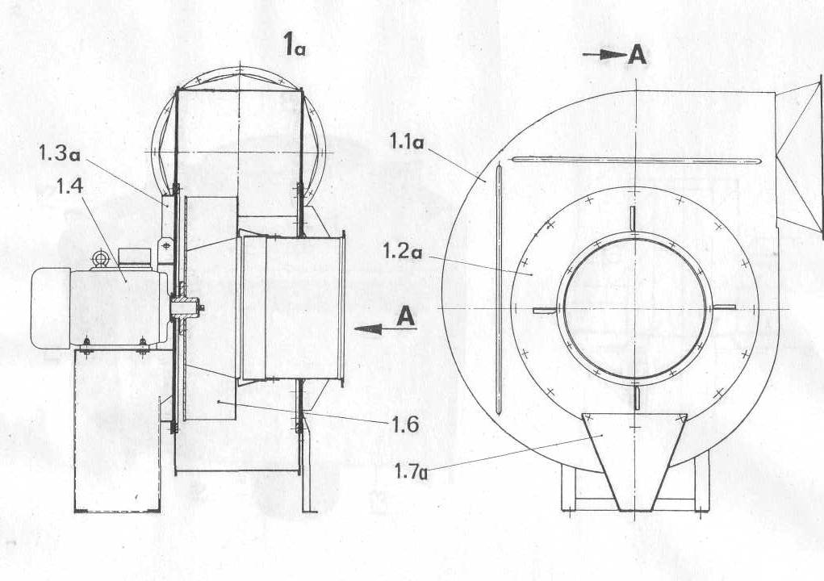

+375(29)-246-92-33, 377-18-64

К 527
Таблица № 19

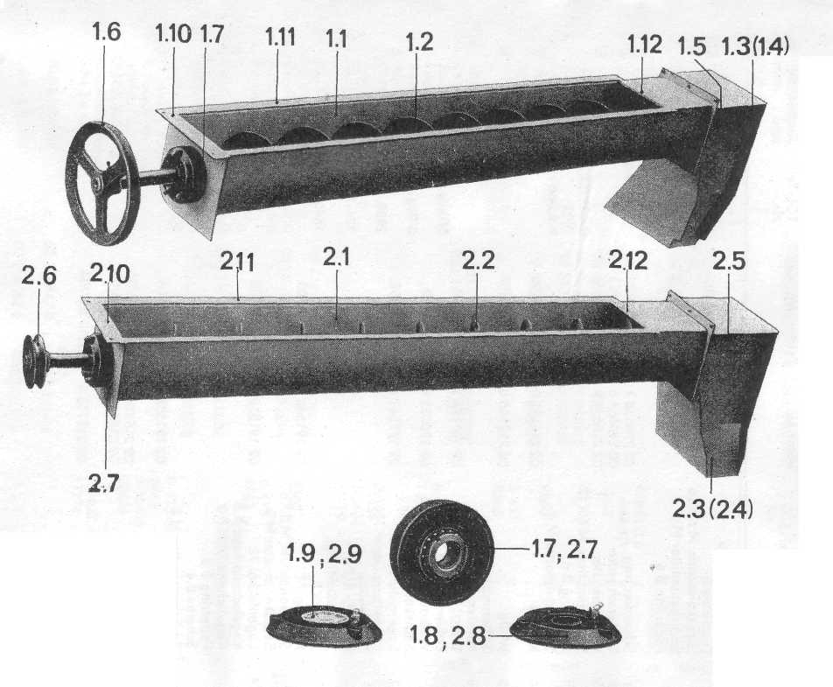

+375(29)-246-92-33, 377-18-64

К 527 Таблица № 20

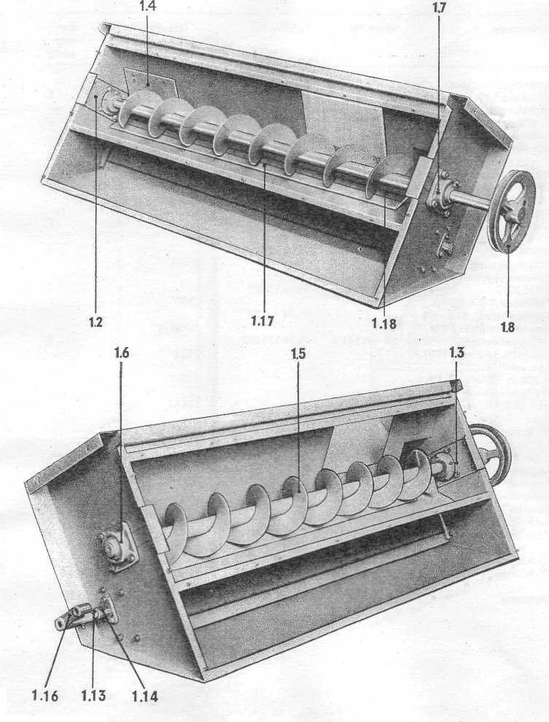

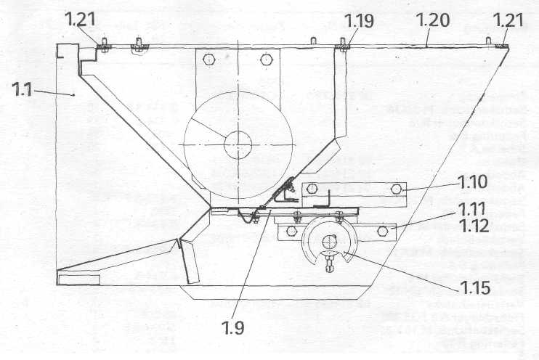

+375(29)-246-92-33, 377-18-64

К 527
Таблица № 21

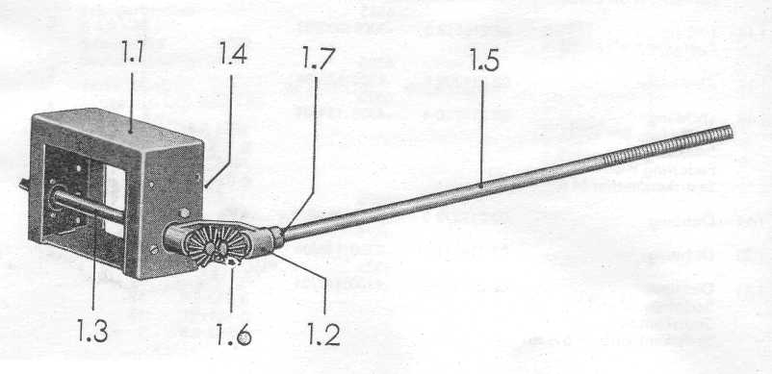

+375(29)-246-92-33, 377-18-64

К 527
Таблица № 22

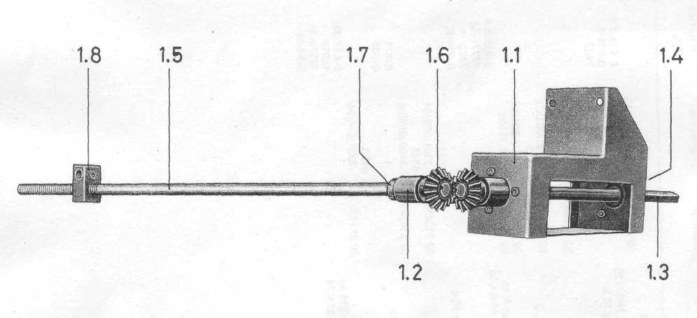

+375(29)-246-92-33, 377-18-64

К 527
Таблица № 23
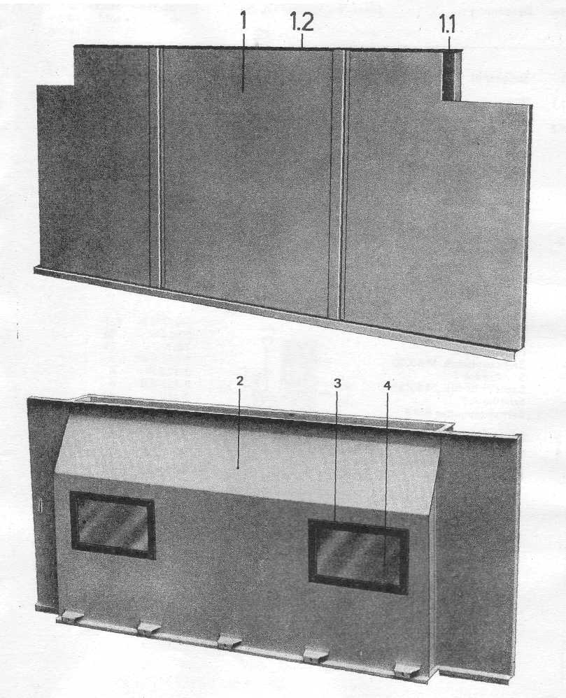

+375(29)-246-92-33, 377-18-64

К 527
Таблица № 24

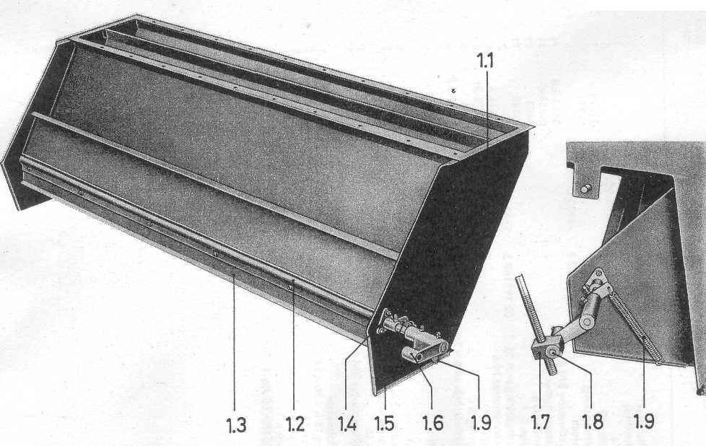

+375(29)-246-92-33, 377-18-64

К 527
Таблица № 25
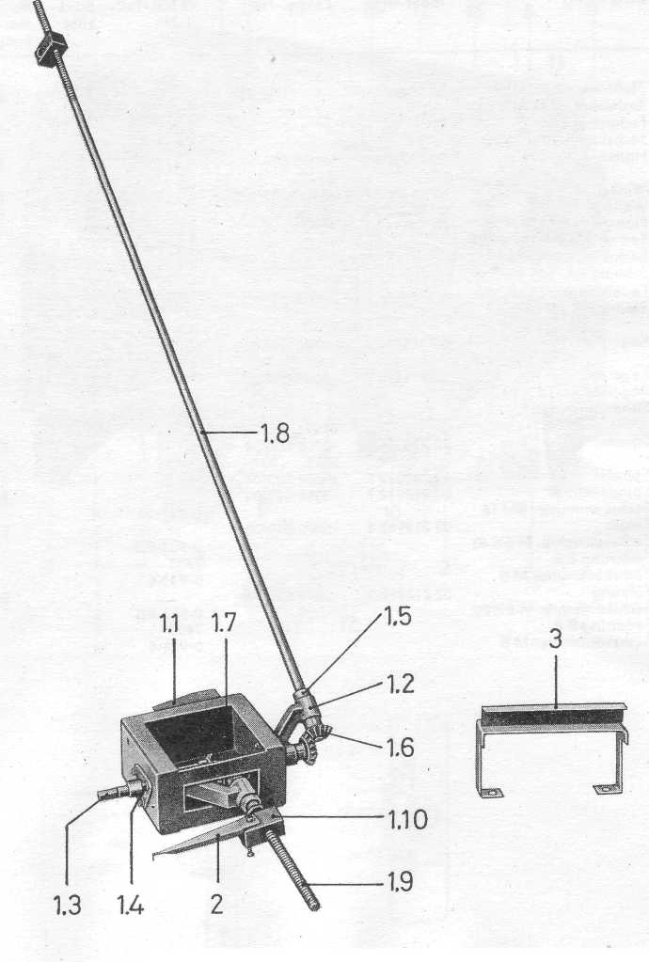

+375(29)-246-92-33, 377-18-64

К 527
Таблица № 26

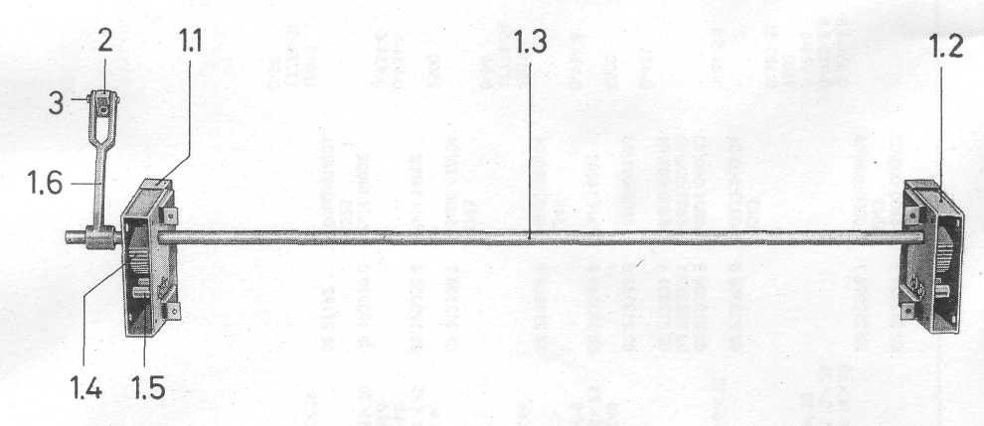

+375(29)-246-92-33, 377-18-64

К 527
Таблица № 27
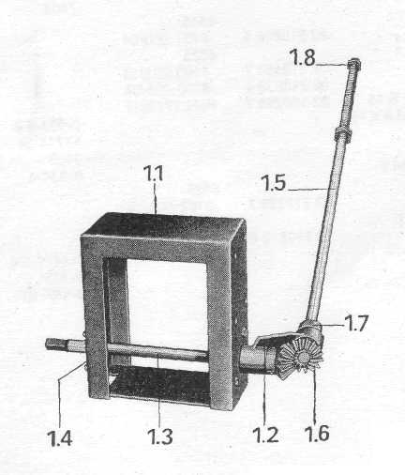

+375(29)-246-92-33, 377-18-64

К 527
Таблица № 28

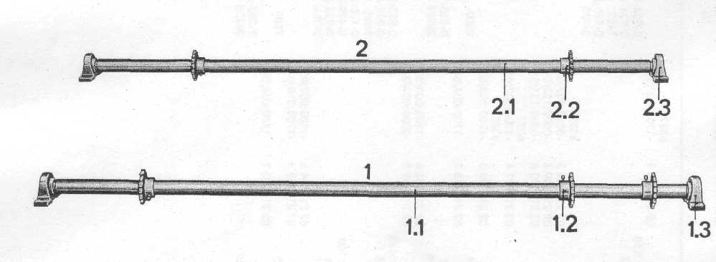

+375(29)-246-92-33, 377-18-64

К 527
Таблица № 29
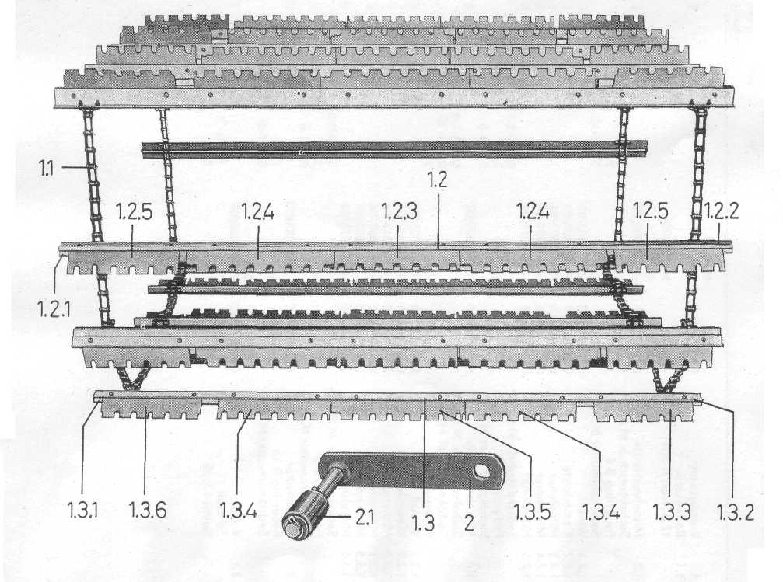

+375(29)-246-92-33, 377-18-64

К 527
Таблица № 30
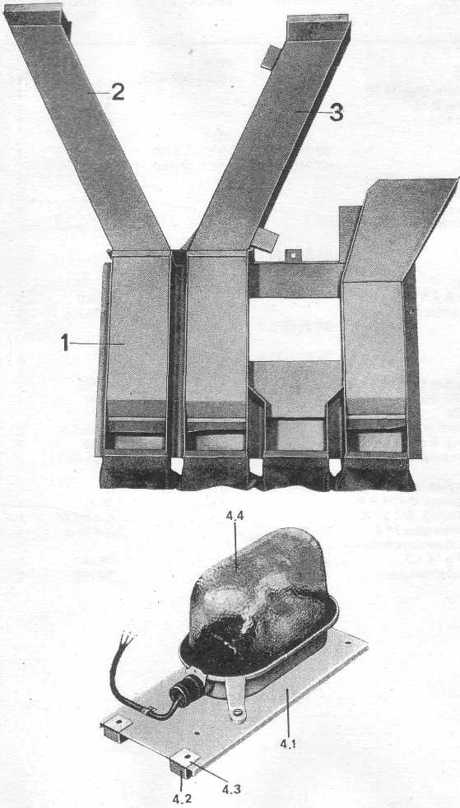

+375(29)-246-92-33, 377-18-64

К 527
Таблица № 31
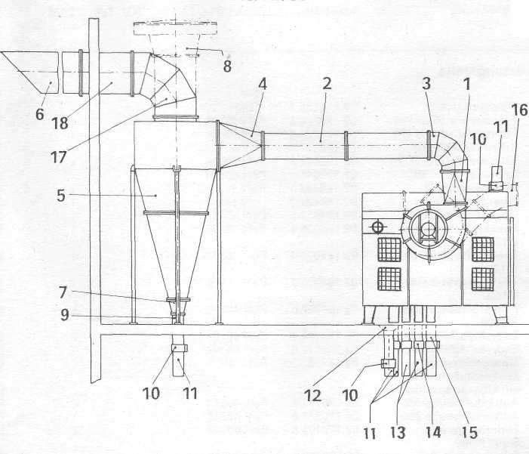

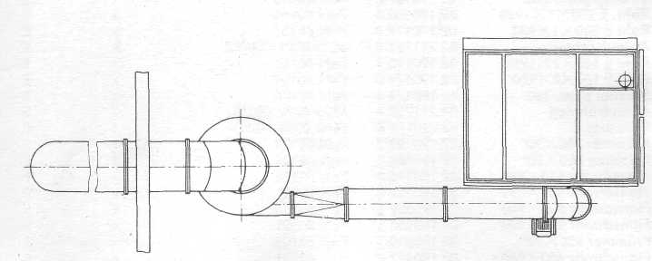

+375(29)-246-92-33, 377-18-64

